«Старый свет» новой жизни:

под Подольском спасают

наркозависимых

Еженедельник «Аргументы и факты» от 08.04.2013 г.
Роман Кульгускин
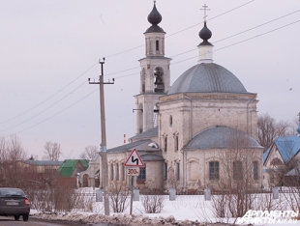
Корреспонденты АиФ.ru Роман Кульгускин и Екатерина Изместьева побывали в реабилитационном центре для наркоманов и алкоголиков в Ерино под Подольском...

«Я оказался здесь, потому что болен наркоманией и алкоголизмом», – рассказывает координатор по работе с добровольцами в фонде «Старый свет» Денис, сидя в своём «рабочем кабинете» на втором этаже ещё не полностью достроенного дома. Денис одет в чёрный спортивный костюм.
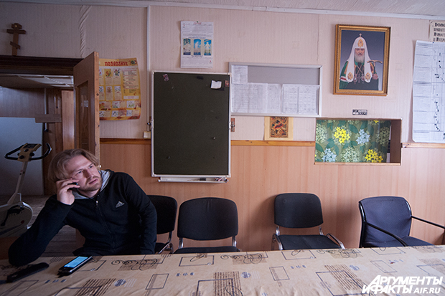
У него вьющиеся волосы, борода, мягкий, но вместе с тем уверенный в себе голос и располагающая улыбка. От автобусной остановки «Санаторий Ерино» до центра реабилитации при Покровском храме – 15 минут пешком. По соседству с реабилитантами и храмом база ОМОНа. «Бегают иногда, тренируются, но нам не мешают», – шутит Денис. Его адрес электронной почты начинается со слова zlo, фамилия у мужчины говорящая – Злобин. В этом есть некий символизм. Со злом в самом себе и других Денис борется давно и последовательно.
«Я прошёл реабилитацию, «выпустился». Остаюсь здесь, так как сделал выбор и связал свою жизнь с социальным волонтёрством», – с видимой гордостью рассказывает Денис, добавляя, что в этой сфере он «максимально эффективен». Фонд, координатором волонтеров которого является Злобин, появился в 1993 году для поддержки реабилитационной программы для алкоголиков и наркоманов. Через десять лет осуществилась мечта руководства фонда, которому при православном приходе в посёлке Ерино удалось построить специализированный центр. За это время через центр прошло более 100 человек. Кто-то уходил, едва переступив порог, кто-то оставался до конца, а кто-то возвращался. Адаптированная к российским условиям, известная во всём мире модель «терапевтического сообщества» на практике оказалась трудной для прохождения. Центр считается приходским, но работа его обеспечивается самостоятельной НКО – общественным благотворительным фондом «Старый Свет»
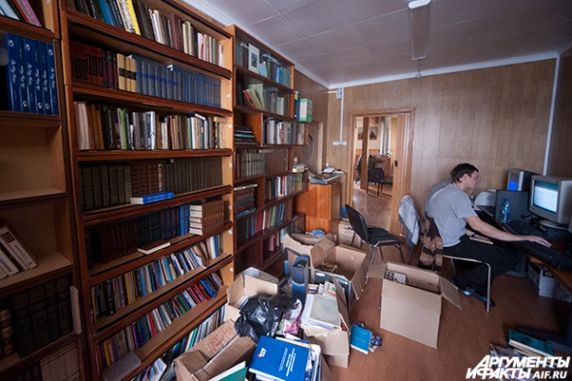
Денис хоть и живёт в Ерино, но находится в постоянных разъездах. Фактически, по его словам, подавляющее большинство времени «выздоравливающие» живут самостоятельно. «У нас есть администратор из "выпускников". Он в центре фактически каждый день, – рассказывает Денис. – Он в курсе всех дел и помогает решать самые разные вопросы, от бытовых до психологических. Вопросы более серьёзные решают руководители фонда, психолог Евгений Проценко и консультант Анна Юрпольская. Они приезжают два раза в неделю». В настоящий момент в центре учатся противостоять соблазнам семь человек. Всего центр рассчитан на десять – одиннадцать реабилитантов, но его создатели не намерены на этом останавливаться.
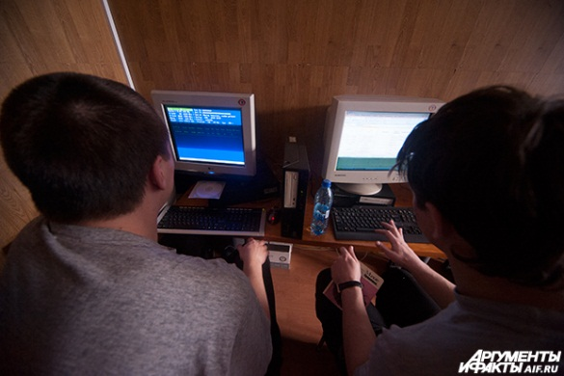
Все жители центра – постоянные прихожане Покровского храма. Но часто на реабилитацию в центре приезжают люди, далёкие от церкви. На них «никто не давит», но, как правило, все жители мало-помалу задумываются о смысле жизни, о Боге, знакомятся с тем, что происходит в храме, начинают исповедоваться и причащаться.
Обстановка в центре хоть и считается его обитателями спартанской, но в целом, вряд ли кого-то шокирует. Мужской коллектив самостоятельно обеспечивает себя едой и дровами, выполняет работы по поддержанию функционирования центра и постепенно отстраивает пристройку. По словам Дениса, в планах – строительство конюшни и второго жилого корпуса. Всем этим жители занимаются самостоятельно, и это не только обеспечивает их физической работой, но и даёт им возможность приобрести важные трудовые навыки
Первое, что бросается в глаза на входе в центр – тренажёры для занятия спортом: вело и силовой. Но пользоваться ими могут далеко не все и не сразу. «Во время занятий спортом, так же, как и когда принимаются наркотики, тоже вырабатываются эндорфины, – поясняет Денис. – Поэтому многие пытаются «торчать» на этом. Разрешаем заниматься на них уже тогда, когда у человека появляется понимание, что занятие спортом помогает ему расти духовно. Лень заниматься, а человек переламывает себя, тогда это приветствуется. А когда он хочет тупо тягать железо целыми днями, это ему будет только мешать».
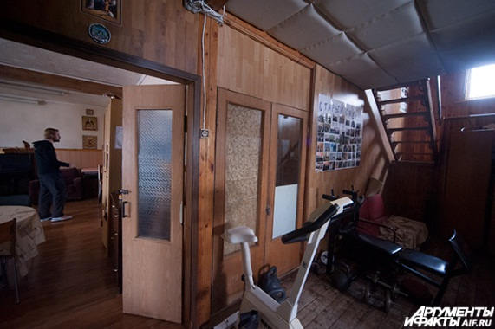
В соседней комнате – большой стол. Там же стоит шкаф, заставленный иконами, общий стол, диван, кресла. В стене – специальное окно, через которое с кухни подают еду. Готовят братья-реабилитанты, разумеется, сами. За организацию в центре отвечает Денис. В специальной тетради он подсчитывает количество калорий и пытается организовать диету для каждого «выздоравливающего».
«За одиннадцать месяцев один брат тут поправился на сорок килограммов, – рассказывает Денис. – Бросание курить, употреблять, плюс стремление «заесть» эмоциональные переживания – всё это ведёт к набору массы». К тому же у всех пациентов есть сопутствующие болезни – гепатиты разных видов, проблемы с печенью и желудком. Питание, по словам Злобина, необходимо делать не только диетическим, но и удобоваримым для норм общепита.
Отдельной гордостью центра можно смело назвать библиотеку. Её отремонтировали и оснастили компьютерами (пусть старыми, но вполне пригодными для работы) относительно недавно. За наладкой ЭВМ корреспондент АиФ.ru застаёт двух жителей – Антона и Диму. Разговорить их особо не удаётся, то, что парни на беседу пока не настроены, становится понятно практически сразу.
«А фотографии наши в статье будут?» – интересуется один из них. «Твою персонально на Facebook’е вывешу, – шутит Денис. – Пусть видят, что ты наркоман».
Относительно подробно пообщаться удаётся только со старшим по центру Дмитрием. Ему 29 лет, из них 18 он злоупотреблял не только алкоголем, но и широким спектром наркотиков – от героина до синтетических аналогов марихуаны. По факту, Дмитрий не употребляет наркотики уже восемь месяцев и находится примерно на полпути к выздоровлению. Сейчас он ответственен за распорядок и дисциплину во всём центре – планирует, кто и чем будет занят, решает бытовые вопросы, помогает новичкам.
«На определённом сроке получается, что один человек старшим уже побыл, а другой как раз вполне созрел для смены. Этот вопрос решается всеми вместе, это похоже на выборность, но на самом деле всё строго по очереди», – разъясняет Денис, пока мы с оператором готовим место для съёмки. Дмитрий настаивает, чтобы ролик с ним снимали исключительно так, чтобы лицо не попало в кадр. В Ерино Дмитрий попал после того, как безуспешно пытался вернуться к жизни в других реабилитационных центрах. «Периодически я срывался, – рассказывает он. – Но когда понял, что употребление не приносит мне чувства защищённости, которое было в начале, я понял, что надо что-то серьёзно менять».
«Я знал людей, которые прошли через жёсткое «лечение», таким занимается, к примеру, фонд «Город без наркотиков», – рассказывает Дмитрий. – Там приковывают наручниками… Я боюсь таких мер. Сам по себе, на мой взгляд, такой подход не даёт ничего. Человек озлобится и ещё больше будет бояться. Кто знает, куда это приведёт в итоге».
Дмитрий бросает взгляд на стену центра. Там на одном из плакатов изображены два дерева – «Свободы» и «Зависимости». Корни последнего состоят из переплетения «страха» и «эгоизма». «Мне казалось, что употребляя героин, я буду казаться взрослее, но это было ошибкой», – признаётся «младший брат».

От «стажёра» до «выпускника»
«Младший брат» – это предпоследняя ступень в иерархии подопечных центра. Жизнь пациента делится на несколько фаз. Вначале человек приходит в качестве «кандидата». Первые две недели он определяет для себя, нужен ли ему этот центр и т. д. Сообщество присматривается к нему и делает вывод, стоит ли принимать его в команду. Если «кандидат» не готов, ему «продлевают» срок. После кандидатского срока, когда человек ходит прикреплённым к кому-нибудь из «старших», реабилитант становится «новичком», его «открепляют», и он становится полноценным членом общины. Через два – три месяца «новичок» становится жителем.
Всё это время идёт работа в группах и индивидуально с консультантами. Люди привыкают жить в коллективе, следить за собой и своими действиями, рассказывать о себе, своих чувствах.
«Новичок» не может быть нигде один и не может общаться с посторонними. Находясь на выезде – развлекательном или рабочем – не может, к примеру, вступить в разговор. «Житель» уже может в паре с кем-то быть старшим – в поездке может отвечать за них обоих. «Младший брат» может сам решать, с кем общаться, может передвигаться один, выбирать, что читать. «Старшим братом» человек становится, когда способен решать, как он будет жить, на что, где и с кем, и главное – какими способами он будет своих жизненных целей добиваться. Это делается для того, чтобы к «выпуску» человек показал, что трезво оценивает ситуацию.
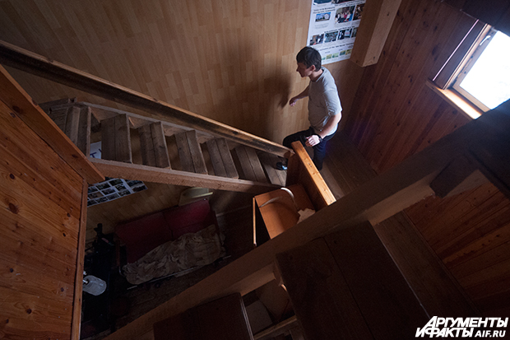
Дальше предусмотрена фаза «ресоциализации». Бывает, что человек ресоциализируется без проживания в центре. «Живёт дома, консультируется со специалистами по телефону или Скайпу, берёт социальное служение», – рассказывает Денис. Правда, по его же словам, эффективней всё же проходить курс непосредственно в Ерино.
«Наш центр учит тому, что свобода не в стенах каких-то или вне их. Свобода, она внутри человека, – рассказывает он. – У нас ведь нет запрета, чтобы уйти. Человек, если хочет покинуть эти стены, то он объявляет об этом и может уйти хоть в этот же момент. Некоторые уходят, даже не объявляя, но что поделать. Есть такой мотивационный момент, мы стараемся делать так, чтобы если человек хочет уйти и забрать вещи и мы считаем, что он адекватный, трезвый, то он должен был две недели пожить «прикреплённым» к кому-то. Если он решил уйти, то должен показать, что это трезвое, осознанное решение. За эти две недели человек, бывает, передумает, но может и уйти».

Мотивация и выход из кризиса
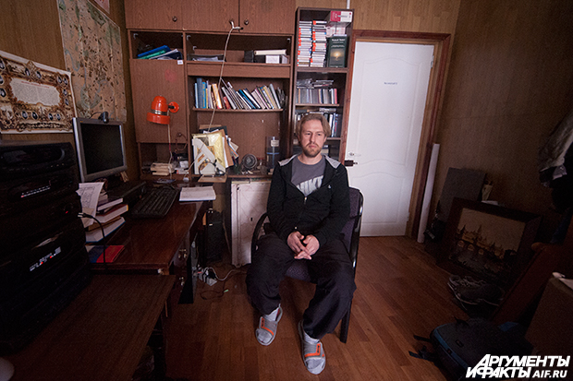
По словам Дениса, начальный период обращения в центр продуман специально, чтобы человек сам показал, что достаточно мотивирован. Администратор центра с родственниками, просящими забрать у них проблемного пациента, вообще не разговаривает. Будущий реабилитант в центр должен позвонить сам, прочитав предварительно в Интернете правила центра, собрав справки, проконсультировавшись со специалистами и прислав в центр сочинение с историей своей болезни.
«Когда я работал на информационном телефоне фонда, – рассказывает Денис, – часто бывало, что звонят родители наркомана и просят его забрать. Вот заберём мы его, и что? Что мы с ним будем делать? Что с ним родители будут делать, когда он уйдёт из центра и вернётся, а уйдёт он обязательно? Как они думают решить проблему – посадить его в яму и избить? Можно, но только это не меняет его, а ситуацию усугубляет. Рождается ненависть, которая всё делает только хуже, заставляет человека становиться ещё изощрённее и хитрее».
«Наркоман не перестанет быть наркоманом, – продолжает Злобин. – Его можно забросить на необитаемый остров, лишить наркотиков. Да, он не будет колоться всю оставшуюся жизнь, но не наркотики же делают наркомана наркоманом, а среда и генетика».
По словам Злобина, из тех, кто прошёл первую фазу реабилитации в центре фонда «Cтарый свет», более 80 % «остаются трезвыми» – то есть ведут адекватный и активный образ жизни, не употребляя при этом алкоголь и наркотики. Но при этом есть люди, которые «уходят и пропадают», есть и те, кто погиб. «Из тех, кто прошёл до конца, почти сто процентов (99,9 %) на сегодня трезвые», – хвастается Денис.
«Проценты, конечно, вещь лукавая, – добавляет он. – Людей проходит мало, но амбулаторная программа сейчас реформируется. Мы сделаем её более активной. Постараемся привлечь тех, кто не считает себя зависимым, а просто хочет узнать о проблеме; замотивировать их».
По мнению Дениса, помочь решению проблемы наркомании, как бы пафосно это ни звучало, может только «изменение общественной позиции в отношении важности нахождения смысла жизни». Как этого добиться, это уже другой вопрос – сложный и многофакторный. Огромную роль в излечении общества в последнее время стала играть церковь, которая ведёт большую просветительскую и воспитательную работу.

Добровольцы для аутсайдеров
Одной из важных проблем фонда и реабилитационного центра в частности, по признанию Дениса, является напряжёнка с волонтёрами. В основном, добровольцами становятся, как и в случае с помощью лежачим больным, родственники и близкие тех, кто оказался в беде. «Когда люди начинают задумываться о волонтёрстве, то первые, на кого обращается внимание, – дети и животные, – рассказывает Денис. – Наркоманы где-то на последних местах.
Когда человек приходит к детям, он может сам порадоваться и уже только этим послужить – нарисовать что-нибудь или станцевать. А перед нашими «детьми» это бесполезно делать, и в этом сложность. Кроме того, доброволец, который приходит к нам, может свою целевую группу долго и не видеть. Доступ людей в центр ограничен. Знакомство происходит не сразу».
Наступает пора прощаться. Мы выходим на крыльцо. К Денису подбегает собака Эва. Он обнимает её, а потом треплет по шерсти. «Заходите ещё», – говорит он и дарит на прощание две книги в синей обложке. Одна называется «Алкоголики о себе», вторая «Синяя книга». «Страшно брать, вот почитаю – и реально пить брошу», – шучу я. «Бросить, может, сразу и не получится, а вот задумаешься серьёзно», – парирует Денис.

